|  |  |
| --- | --- |
| **Première baccalauréat professionnel**  **CIEL** | **ÉCONOMIE – GESTION**  **DOSSIER 1 – PARTIE 1 – APPLICATION** |
| **Question : comment une entreprise organise-t-elle sa production ?**   * Expliquer un choix de production pour une entreprise : les certificats et labels qualité | |

**CONTEXTE PROFESSIONNEL**

Riche d’une tradition textile depuis 1836, l’entreprise **DICKSON et CONSTANT** est devenue au fil des années le leader mondial du marché des textiles techniques. Depuis 1998, la société appartient au groupe américain Glen Raven, ce qui lui a permis de développer ses activités au niveau mondial. Ses produits sont commercialisés sous 2 marques Dickson et Sunbrella. Vous effectuez une période de formation au sein de l’usine de production située à Wasquehal (département du Nord).

À votre arrivée, on vous remet un livret d’accueil présentant l’entreprise et ses spécificités. Dans ce document, vous constatez les efforts entrepris par le groupe pour améliorer la qualité de sa production notamment au travers de certifications multiples et de labellisations. Vous décidez de vous informer davantage sur les enjeux de ces démarches.

**ANALYSE DOCUMENTAIRE**

**DOCUMENT 1**

1. Expliquez la notion de « normes ».
2. Précisez quels sont les agents économiques concernés par les normes.
3. Indiquez quels sont les enjeux des normes pour le consommateur.
4. Identifiez les organismes qui établissent les normes.

**DOCUMENTS 2 et 3**

1. Expliquez le terme « Certification ».
2. Dégagez les avantages de la certification pour une entreprise.

À votre retour de PFMP, votre enseignant vous charge de présenter à la classe un document synthétique sur la certification et la labellisation.

1. À partir des **DOCUMENTS 4 ET 5** et de vos connaissances, complétez **l’ANNEXE 1**.

**DOCUMENT 1 – En quoi consistent les normes ?**

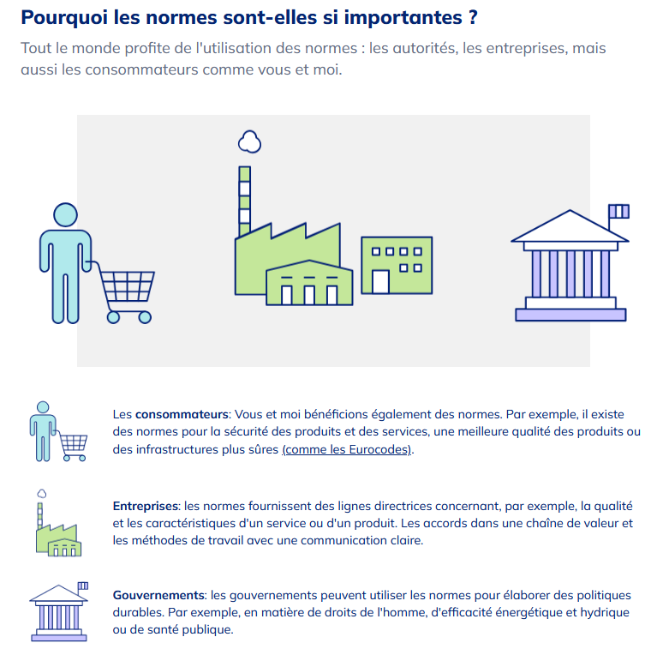Les normes décrivent la meilleure façon de faire quelque chose. Comme fabriquer un produit, fournir un service ou gérer un processus.

La normalisation joue un rôle essentiel dans les échanges commerciaux et doit favoriser la protection et le confort des consommateurs par une amélioration continue des produits et services mis sur le marché. Elle est considérée comme un moyen de valoriser un produit, un service, une organisation. En effet, un professionnel peut se prévaloir dans sa communication aux consommateurs de la conformité de son produit à la norme.

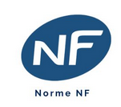De plus, sans réellement connaître ce que couvre la normalisation, la référence à une norme NF, NF EN ou ISO sur un produit est de nature à rassurer le client. La norme fixe ainsi les conditions dans lesquelles une opération sera réalisée, un objet exécuté, un produit élaboré, un service rendu.

Ce sont des organismes nationaux et internationaux qui sont chargés d’établir les normes. En France, c’est l’AFNOR (Agence Française de NORmalisation) qui est chargée d’élaborer et distribuer les normes. Au niveau mondial, c’est l’ISO (Organisation International de Normalisation). Les normes françaises peuvent coexister avec les normes internationales.

**Source :** <https://www.dqsglobal.com> – modifiée par l’auteur

**‍DOCUMENT 2 - La certification - Une définition**

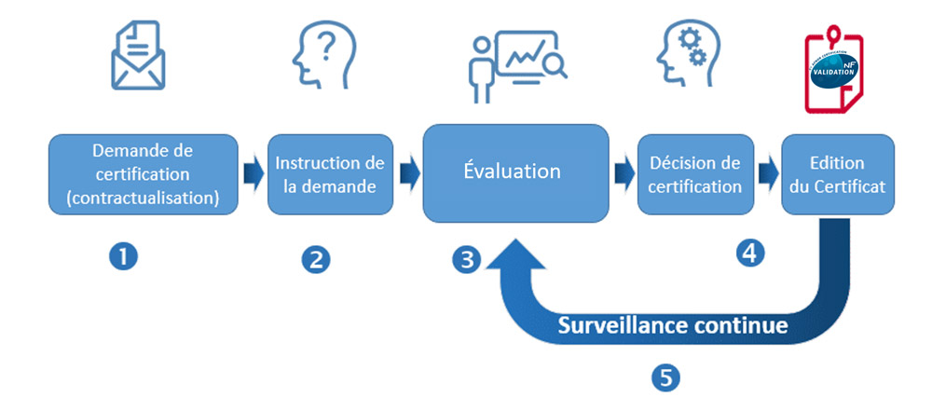La certification est une confirmation par une "tierce partie" que les exigences des normes internationales, des spécifications industrielles ou des règles techniques, par exemple, sont respectées. La certification est basée sur une évaluation de la conformité dans laquelle le respect des exigences est vérifié. L'objet de ces évaluations peut être, par exemple, des produits, des projets, des processus.

Toute entreprise ou organisation qui a mis en place un système de management conformément à une norme, une spécification ou une règle technique certifiable peut le faire auditer ou certifier par un organisme de certification agréé (accrédité) conformément aux exigences spécifiées dans ce document. La taille, le type ou le secteur d'activité de l'entreprise n'entrent pas en ligne de compte.

La certification une tierce partie indépendante présente de nombreux avantages qui vont bien au-delà de la simple confirmation de la conformité aux exigences d'une norme. La certification vous aide à améliorer durablement votre compétitivité et, en fin de compte, votre réussite commerciale. Avec une certification ISO, vous montrez à vos clients, concurrents, fournisseurs, employés et investisseurs que vous appliquez des procédures standards reconnues. Et vous démontrez que votre entreprise est gérée efficacement sur le long terme.

**Source :** <https://www.dqsglobal.com>– modifiée par l’auteur

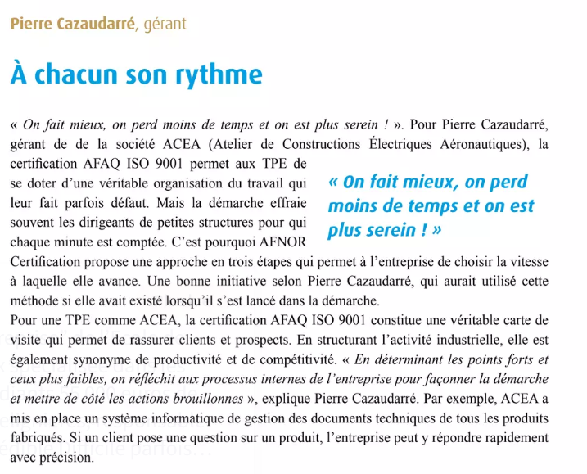**DOCUMENT 3 – Témoignage d’un entrepreneur**

**Source** : Guide Afnor

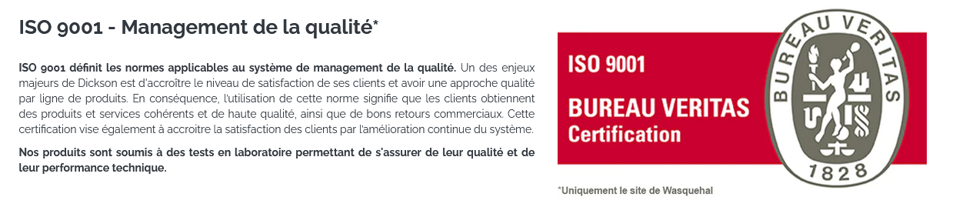**DOCUMENT 4 – Certifications obtenues par l’usine de Wasquehal**

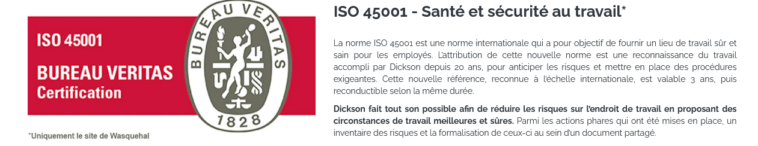

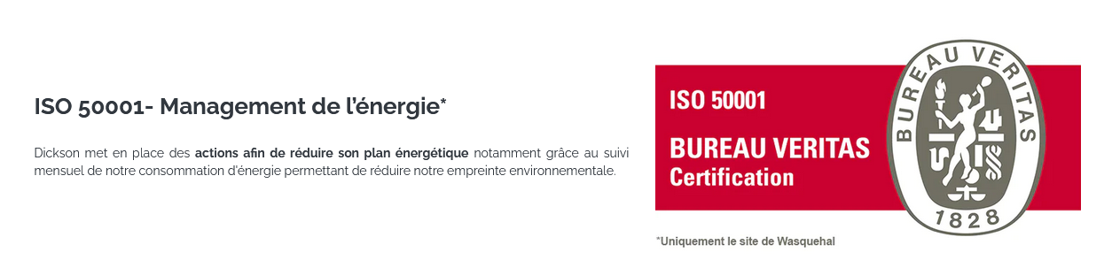

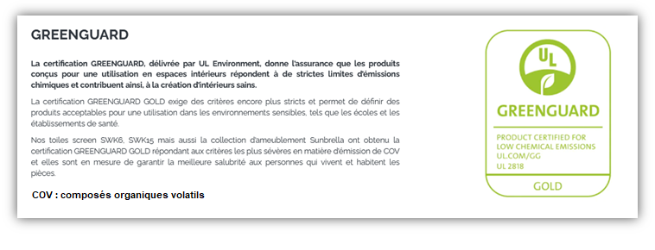

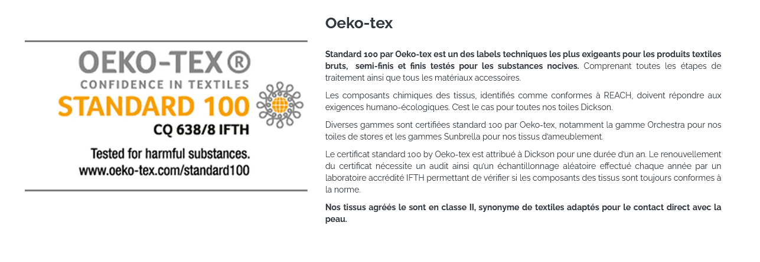**DOCUMENT 5 – Label obtenu pour les produits textiles DICKSON-CONSTANT**

**Source**:<https://www.dickson-constant.com/fr/qui-sommes-nous/nos-certifications/>

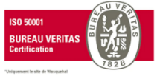

**Principales caractéristiques**

**Enjeux pour l’entreprise**

**ANNEXE 1 – À COMPLÉTER**

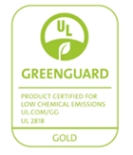



**La labellisation OEKO-TEX Standard 100**

**Les certifications ISO et GREEGUARD**

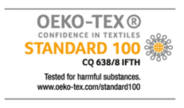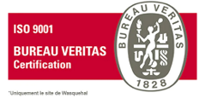

**Enjeux pour les consommateurs**

**Enjeux pour les clients**

